DG H&WB – LDPBW 04 |  |  | INTERN GEBRUIK  24-00183577  2024-11-17  158  Bijlage(n) 2
 | Mevr VAN HOYDONCK Yasmin  Yasmin.VanHoydonck@mil.be |  | INTERN GEBRUIK  24-00183577  2024-11-17  158  Bijlage(n) 2
 | Sgt VAN CALSTER Manuel  Manuel.VanCalster@mil.be |  | INTERN GEBRUIK  24-00183577  2024-11-17  158  Bijlage(n) 2
Aan: zie Bijl Z
Jaarlijkse rondgang preventieadviseur arbeidsveiligheid
Ref: codex welzijn op het werk
Verslag van de jaarlijkse rondgang bij Bn Aie

- Krachtens Ref voert LDPBW 04 een jaarlijkse rondgang uit bij de eenheden van de KwGpg 04.
- Op 22 en 24 Okt 2024 werd een rondgang uitgevoerd bij het Bn Aie. Zo goed als alle gebouwen die in gebruik zijn (burelen, werkplaatsen…) kwamen hierbij aan bod.
- Gelieve in Bijl het verslag van deze rondgang te vinden.
- Lijst met bijlagen: (top)
- Verslag van de rondgang
- Lijst van bestemmelingen

Yasmin VAN HOYDONCK
Preventieadviseur
Diensthoofd LDPBW 04

Verslag van de rondgang aangaande welzijn op het werk (top)
Eenheid: | Bn Aie | Datum: | 22 & 24 Okt 2024
LDPBW 04: | Cdt LEPPENS  Mevr VAN HOYDONCK  Sgt VAN CALSTER | Syndicale Delegatie:  ACMP  ACOD  ACV- OD  VSOA | /  /  /  Mevr BUYL A.  (22 Okt)  Dhr DIERICKX J.  (22 Okt en 24 Okt)
Hiërarchische lijn: | Maj LOEMAN  (22 Okt Ctl van het beheer en 24 Okt debriefing) | Syndicale Delegatie:  ACMP  ACOD  ACV- OD  VSOA
Staf Offr Preventie: | Kapt STESSELS | Syndicale Delegatie:  ACMP  ACOD  ACV- OD  VSOA
Assistent in Preventie: | Adjt HONSIA  Mevr DAEMS | Syndicale Delegatie:  ACMP  ACOD  ACV- OD  VSOA
Arbeidsarts: | Verontschuldigd | Syndicale Delegatie:  ACMP  ACOD  ACV- OD  VSOA
Preventieadviseur Psy: | Verontschuldigd | Syndicale Delegatie:  ACMP  ACOD  ACV- OD  VSOA
MTE: | AdjtMaj DULLENS | Syndicale Delegatie:  ACMP  ACOD  ACV- OD  VSOA
INFRA: | Adjt BOGAERT  (22 Okt Ctl van het beheer) | Syndicale Delegatie:  ACMP  ACOD  ACV- OD  VSOA

            - Inleiding
De rondgang arbeidsveiligheid nam twee dagen in beslag. De meeste gebouwen van het Bn die in gebruik zijn kwamen hierbij aan bod. Tijdens de rondgang wordt de ‘foto van de dag’ genomen. Dit beeld is dan ook de basis voor het opstellen van onderstaand verslag en de bijhorende adviezen van LDPBW 04 met betrekking tot de verschillende domeinen behorend tot welzijn op het werk.

Checklist Welzijn op het werk | OK | Not OK | NVT
- Organisatie:
- Is er een stafofficier preventie aangeduid? | V
- Zijn er assistenten in preventie aangeduid voor de Cie of Dst? | V
- Zijn de betrokken personen gevormd of staan er vormingen op het programma? | V

- Beheer:
- Worden de verslagen BOC 04 ter beschikking gesteld van het Pers? | V
- Werden de arbeidsmiddelen geïnventariseerd en ingegeven in het register?  Zijn de indienststellingsverslagen opgemaakt?  Zijn de VIK’s beschikbaar?  Worden de arbeidsmiddelen periodiek gekeurd?  Worden de verslagen van de controles en inspecties bijgehouden en uitgebaat? | V | X  X  X  X
- Kan het verslag van de vijfjaarlijkse keuring van de laagspannings- installaties voorgelegd worden? |  | X
- Bestaat er een up-to-date inventaris van alle in de eenheid gebruikte producten, zijn hiervan SDS fiches ter beschikking en liggen de VIK ter inzage bij het betreffende product? |  | X
- Wordt het LPP verspreid in de eenheid? | V
- Wordt het INP op regelmatige tijdstippen bijgewerkt? | V
- Worden alle arbeidsongevallen kenbaar gemaakt bij LDPBW? | V
- Worden de arbeidsongevallen onderzocht en uitgebaat ten voordele van preventiedoeleinden? | V
- Wordt de asbestinventaris jaarlijks vergeleken met de werkelijke toestand?  Wordt het verslag hiervan overgemaakt aan MR C&I?  Worden de beheersmaatregelen aangepast en meegedeeld aan het Pers? | V  V  V
- Bestaat er een asbestregister en is dit up-to-date? | V
- Wordt er een logboek veiligheidsverlichting bijgehouden? |  | X
- Is de ATEX-inventaris (overzicht locaties brandbare stoffen) up-to-date? Zijn de explosieveiligheidsdocumenten, ondertekend door de KorpsComd, beschikbaar en up-to-date? |  | X
- Beschikt de eenheid over stellingen?  Indien ja: is het Pers dat ermee werkt gevormd? |  | X
- Worden de nodige maatregelen genomen in het kader van legionellabeheersing? |  | X
- Beschikt de eenheid over werkplaatsen met bijzondere risico’s?  Werd er voor deze werkplaatsen een werkplaatsdossier opgemaakt? | V
- Wordt in de eenheid de procedure voor werken met derden toegepast? Is het coördinatiedocument aanwezig en ondertekend door de opdrachtnemer en de KorpsComd?  Beschikt de eenheid over een POC SACO? | V | X
- Opleiding/DRBS:
- Wordt er jaarlijks tenminste één brand-evacuatieoefening georganiseerd? Wordt er een evaluatieverslag overgemaakt aan CO en het BOC? | V
- Bestaat er een opleiding “brandbestrijding” in de eenheid? | V
- Beschikt de eenheid over voldoende opgeleide FF Niv 1?  Wordt het Pers tenminste driejaarlijks gerecycleerd? |  | X
- Worden de nieuwe werknemers op de voorgeschreven manier onthaald en begeleid?  Wordt er een peter aangeduid? | V  V
- Werden alle functies en de hieraan gekoppelde werkposten/ arbeids-situaties geïnventariseerd?  Werden de functie- en werkpostfiches opgemaakt en ondertekend? | V  V
- Allerlei:
- Bestaat er een georganiseerde EHBO?  Zijn er voldoende hulpbieders opgeleid en zijn er voldoende middelen ter beschikking? | V | X
- Is er een POC arbeidsgeneeskunde in de eenheid?  Wordt de naamlijst up-to-date gehouden?  Wordt de functielijst up-to-date gehouden?  Wordt het jaarlijks onderzoek opgevolgd? | V  V  V | X
- Werkplaatsen:
- Algemene staat van de werkplaatsen en machines. |  | X
- Gebruik van pictogrammen en signalisatie. |  | X
- Wijze van opslag van de dagvoorraad. |  | X
- Aanwezigheid van een oogdouche in de werkplaats. |  | X
- Zijn er voldoende PBM beschikbaar?  Zijn ze conform, in goede staat, aangepast aan het werk en worden ze op een correcte manier gebruikt? | V  V
- Omgevingsfactoren en fysische agentia (afzuiging: aanwezigheid en gebruik, arbeidsklimaat, verlichting, trillingen, lawaai…) |  | X
- Brandbestrijdingsmiddelen: aanwezigheid, bereikbaarheid, signalisatie en staat. Worden de blusmiddelen periodiek gekeurd? |  | X
- Kwantiteit en kwaliteit van de sanitaire installaties en omkleedruimtes. |  | X
- Andere gevaarlijke toestanden zoals openstaande elektriciteitskasten, rondslingerende jerrycans, gevaarlijk gestutte voertuigen, enz… |  | X
Opmerkingen preventieadviseur

- Algemene opmerkingen

- Sinds dit jaar is er een goede start gemaakt met het opstellen van een gestructureerd overzicht van alle aanwezige arbeidsmiddelen en installaties. Dit garandeert echter nog niet dat de arbeidsmiddelen in dienst zijn gesteld en dat er veiligheidsinstructiekaarten (VIK’s) ter beschikking zijn voor het Pers. Er is eveneens geen garantie dat alle keuringen door EDTC’s en bevoegde personen correct en tijdig uitgevoerd worden. Een goed beheer van het arbeidsmiddelenregister is essentieel binnen het welzijnsbeleid van de eenheid. Daarbij speelt de algemene cultuur een belangrijke rol. Door nonchalance worden verouderde en versleten arbeidsmiddelen niet altijd (tijdig) afgevoerd, wat bijdraagt aan de onduidelijkheid in het overzicht. Arbeidsmiddelen die niet (meer) bruikbaar of onveilig zijn, dienen te worden afgevoerd en strikt gescheiden te worden van middelen die nog wel in gebruik zijn. Een accuraat, up-to-date register met in dienst gestelde arbeidsmiddelen en de erbij horende veiligheidsinstructiekaarten is essentieel om het risico voor het Pers, en bij uitbreiding, de CO te minimaliseren.
- Het register van de producten met gevaarlijke eigenschappen is door Bn Aie in handen genomen, met resultaat. We moedigen aan om hier blijvend in te investeren. Er is kritisch gekeken welke producten daadwerkelijk nog in gebruik zijn en de overbodige producten zijn afgevoerd. Om het register accuraat en up-to-date te houden is het essentieel dat overbodige en vervallen producten regelmatig worden verwijderd. Daarnaast moet er ook worden nagegaan of de veiligheidsinformatiebladen (VIB/SDS) en VIK’s beschikbaar zijn en het betrokken Pers op de hoogte is van de risico’s en de nodige PBM’s.
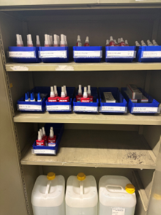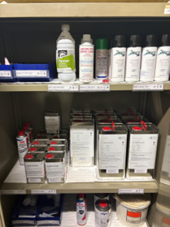
- Het verslag van de vijfjaarlijkse keuring van de laagspanningsinstallatie kon niet worden voorgelegd. LDPBW 04 vraagt dit verslag alsnog voor te leggen. Indien nodig moet een keuring uitgevoerd worden.
- Conform de richtlijn over de historische blootstellingen aan asbest werd gevraagd na te kijken of het Pers de gelegenheid heeft gehad om deze te registreren via het asbestregister. Enkele personeelsleden hebben hier gebruik van gemaakt. Hun AMT-dossier werd ondertussen aangevuld.
- Veiligheidsverlichting wordt getest om te verzekeren dat deze werkzaam is in geval van nood. Hierbij dient maandelijks een functietest en jaarlijks een autonomietest van 1 Hr uitgevoerd te worden waarna men de resultaten registreert in een logboek. De eenheid zet stappen om het gebrek aan de testen structureel aan te pakken. Eenmaal dit op punt staat beschikt de eenheid over een duidelijk zicht op de werkzaamheid van de veiligheidsverlichting zodat de nodige werken ter herstelling aangevraagd kunnen worden.
- De ATEX-inventaris wordt door DGMR & LDPBW 04 bijgewerkt om deze up-to-date te maken.
- Dienst INFRA beschikt over 01 stelling, hier werd reeds een risicoanalyse voor opgesteld door LDPBW 04. Wegens onduidelijkheden over de opleiding van het Pers dat werkt met de stelling biedt LDPBW 04 aan om hierover te coördineren met dienst Infra.
- Op het vlak van legionellabeheersing is er nog groeimarge. De meeste beheersplannen zijn aanwezig, maar er is voorlopig een beperkte opvolging. In de toekomst zal dit een jaarlijks agendapunt worden op het BOC 04, zodat de opvolging gegarandeerd is.
- Er is vooruitgang zichtbaar in het naleven van de procedure voor werken met derden. Het gebruik van het coördinatiedocument van LDPBW 04 voor UTO-contracten is geïntroduceerd en zal in de toekomst steeds vaker worden gebruikt. Het correct invullen van dit document bevordert de samenwerking en verhoogt de veiligheid voor alle betrokkenen. Er is reeds een POC SACO aangeduid.
- Er is een moeizame opvolging van de DFF Niv. 1 cursus. LDPBW 04 zal nagaan of deze kan worden toegevoegd aan het ELM-systeem.
- Zo goed als alle scales 51 missen producten of bevatten vervallen producten. Na de vorige rondgang werd er een behoefte uitdrukking overgemaakt voor de nieuwe koffers. LDPBW 04 heeft geïnformeerd en deze zullen nog niet meteen in de E verdeeld worden. LDPBW 04 adviseert om hier niet op te wachten en stappen te ondernemen om de noodzakelijke items te laten vervangen.
- Vergeleken met vorig jaar is er vooruitgang zichtbaar wat betreft de netheid van de werkplaatsen en lokalen. Er zijn al veel opruimacties uitgevoerd en materialen, zoals de transformatoren, zijn afgevoerd. Daarnaast zijn er plannen om de verlaten gebouwen af te sluiten. Niettemin is er naast blijvende aandacht hiervoor ook een mentaliteitswijziging nodig. Op veel werkplaatsen zijn extra opruimacties nodig.
- Achter blok A100 bevinden zich een berg oude kasten, versleten bureaustoelen en kapotte fietsen, die in afwachting van afvoer naar het containerpark de vluchtwegen versperren. Bij een evacuatie moet de vluchtweg vrij zijn om een snelle evacuatie te garanderen en paniek te voorkomen. Het is aanbevolen om al dit materiaal zo snel mogelijk af te voeren en betere afspraken te maken voor de toekomst.
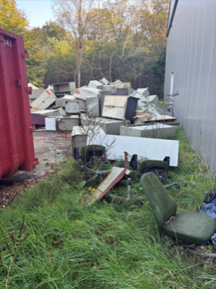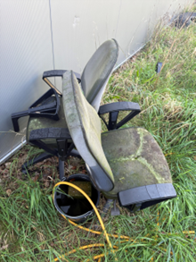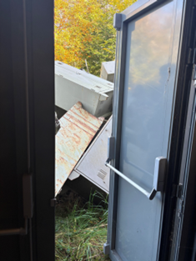
- In het wachtlokaal wordt dag en nacht aanwezigheid verwacht, wat betekent dat de bureaustoelen hier intensief worden gebruikt en daardoor sneller verslijten. De aanwezige stoelen zijn stuk of geven niet meer de vereiste ondersteuning met rugklachten tot gevolg. De huidige stoelen zijn niet meer geschikt voor 24-uurs gebruik. Wegens het huidige contract is het nog niet mogelijk om nieuwe stoelen aan te kopen omdat de termijn nog niet verstreken is. Niettemin moet het Pers zo snel mogelijk gebruik kunnen maken van degelijke stoelen. LDPBW 04 adviseert om de huidige stoelen in afwachting van de contractuele stoelen te laten vervangen door de ‘klassieke ergonomische’ stoelen zoals deze gekend zijn binnen het Bn. Een bijkomend advies betreft het herbekijken van de kwaliteit van de huidige 24-uursstoelen zoals opgenomen in het contract.
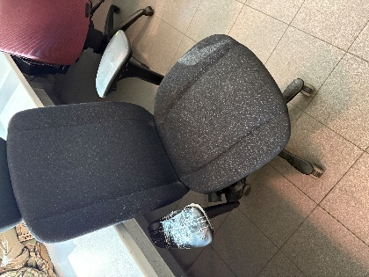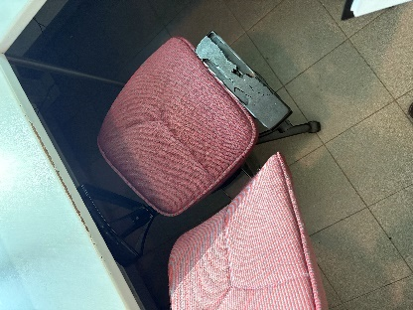
- In vrijwel alle burelen worden stekkerdozen aangetroffen die verkeerd zijn aangesloten. Stekkerdozen zijn in andere stekkerdozen geplaatst en er liggen losse kabels in de doorgangen. Het in serie plaatsen van stekkerdozen kan de totale belasting snel doen oplopen en de capaciteit van de eerste stekkerdoos overschrijden, wat kan leiden tot oververhitting en brandgevaar. Ook is het een goede praktijk om losse kabels altijd vast te kleven om het risico op struikelen te verkleinen. Een elegante oplossing is het plaatsen van zuilen met stopcontacten op opportune locaties.
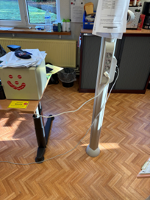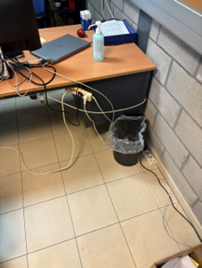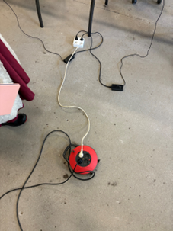
- Op veel locaties werden PMGE aangetroffen zonder een etiket. PMGE dienen voorzien te zijn van een etiket of duidelijk onuitwisbaar opschrift. Dit betreft vaak schoonmaakmiddelen van de poetsfirma. Ook zijn er lokalen aangetroffen die niet of onvoldoende worden schoongemaakt, zoals de omkleedruimtes in de A36. Het is aanbevolen om met de poetsfirma samen te zitten om de juiste maatregelen te bepalen, bijvoorbeeld a.d.h.v. het coördinatiedocument voor werken met derden.
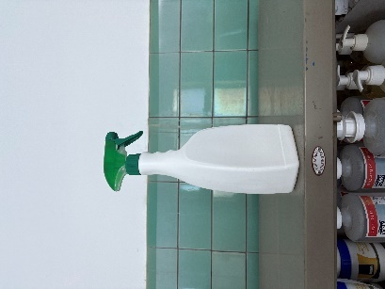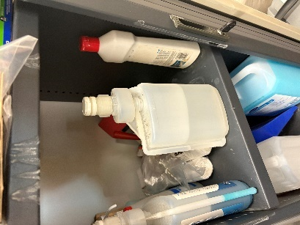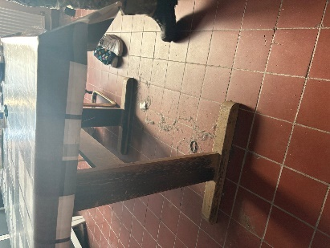
- In de meeste Logt blokken functioneren de branddeuren voor compartimentering bij brand niet naar behoren. Dit creëert een vals gevoel van veiligheid voor het Pers. Het is dringend aanbevolen om de werkorders op te stellen n.a.v. de verslagen van BTV NORMEC en dit nauw op te volgen.
- Veel pictogrammen ontbreken. Het betreft hierbij vooral pictogrammen die de aanwezigheid van een brandmelder aangeven.
- Een groot deel van de brandblussers is nog steeds te hoog opgehangen of staat op de grond. Brandblussers moeten altijd worden opgehangen, met het handvat op een hoogte van 1 tot 1,3 meter, zodat ze in geval van brand gemakkelijk te vinden zijn. Brandblussers die nu op de grond staan, moeten worden opgehangen voor optimale zichtbaarheid en bereikbaarheid. Daarnaast moeten brandblusmiddelen altijd vrij toegankelijk zijn. Er mag niets de toegang blokkeren, wat tijdens de rondgang helaas vaak het geval was. Bij een noodgeval moeten brandblussers snel bereikbaar zijn om een effectieve bluspoging te kunnen ondernemen.
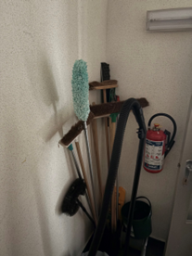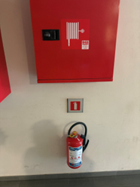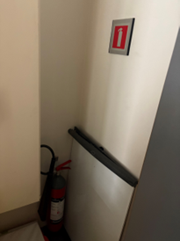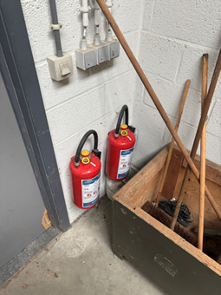
- In verschillende omkleedruimtes worden nog steeds losse spiegels aangetroffen. Het is aan te raden deze spiegels te bevestigen aan de muur of te verwijderen.
- Op verschillende locaties werden Mun-kistjes aangetroffen die benut worden voor stockage van allerlei materiaal. Indien de Mun-kistjes voor andere doeleinden worden gebruikt moeten de opschriften verwijderd worden.
- De affiches met de COVID-19 richtlijnen dienen verwijderd te worden vermits ze niet meer van toepassing zijn.
- De affiches met de vertrouwenspersonen op, zijn op sommige locaties verouderd en mogen vernieuwd worden. Bijkomend mogen de gegevens van de preventieadviseurs toegevoegd worden.

- Op verschillende locaties worden ongekeurde ladders en transpalletten aangetroffen. Deze moeten allemaal worden gekeurd en indien conform, van een keuringssticker worden voorzien. Als ze niet meer conform zijn, moeten ze worden afgevoerd.
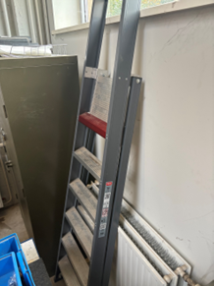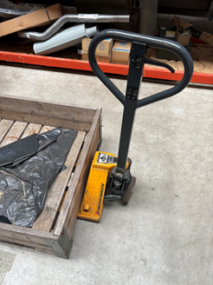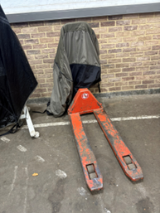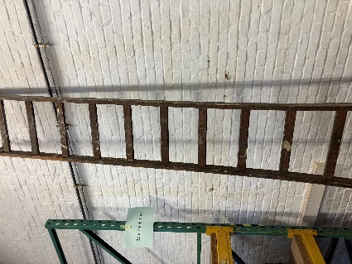
- Niet overal is gescheiden sanitair voor mannen en vrouwen beschikbaar. Dit is een wettelijke verplichting. Vaak kan een organisatorische regeling een oplossing bieden. Op sommige locaties is een organisatorische regeling niet mogelijk wegens structurele problemen zoals bijvoorbeeld in de F19. Bij renovatie of volledige vernieuwing dient hier uiteraard rekening mee gehouden te worden en moet gescheiden sanitair gerealiseerd worden.
- In de A90 werden twee kolomboormachines aangetroffen: één kolomboor met een defecte afscherming, waardoor deze niet mag worden gebruikt totdat de afscherming weer conform is en één zelf geassembleerd apparaat waarbij een losse boormachine in een ander stuk werd bevestigd en als geïmproviseerde kolomboor diende. Dit is onaanvaardbaar en moet onmiddellijk worden verwijderd. Het moet duidelijk zijn dat Pers niet mag blijven werken met niet-conforme en onveilige arbeidsmiddelen en deze zeker niet zelf mag assembleren. Het is essentieel dat er tijdig behoefte uitdrukkingen ingediend worden zodat het Pers met conforme en veilige middelen werkt.
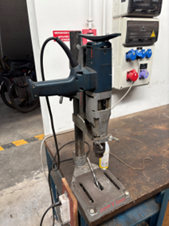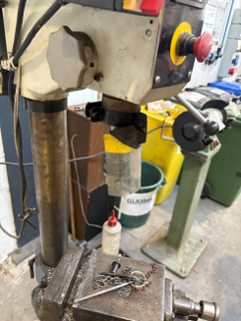
- Doorheen het kwartier is een wildgroei aan koelkasten met vervallen levensmiddelen erin terug te vinden. LDPBW 04 stelt voor dat het Bn een aantal ijskasten aankoopt die dan op een vaste plaats in de blokken in gebruik genomen kunnen worden ter vervanging van de vele verschillende en verouderde ijskasten in zoveel verschillende lokalen. Hierdoor is het eenvoudiger om controle uit te voeren op de houdbaarheid van de levensmiddelen maar ook het energieverbruik kan zo onder controle gehouden worden.
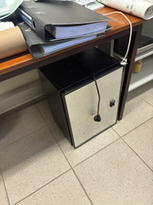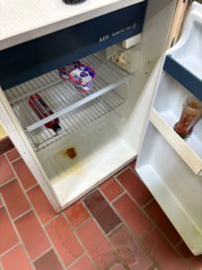

- Op verschillende locaties in het kwartier worden ‘keukentjes’ gemaakt met airfryers, paninimakers, croquetoestellen, elektrische kookplaten, enzovoort. Deze toestellen horen niet in ruimtes die niet zijn voorzien om te koken. Het bestaande beleid van Defensie m.b.t. Elek toestellen dient gevolgd te worden (aanvraag tot gebruik, Ctl capaciteit lokale Elek aansluitingen, toelating, …). Het is een good practice om het goedgekeurde aanvraagformulier bij het toestel te hangen, zodat duidelijk is welk toestel in orde is.
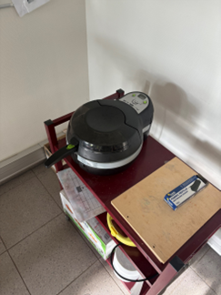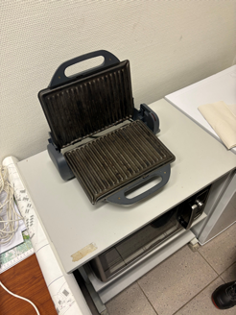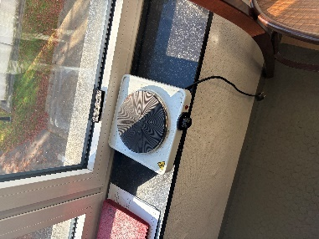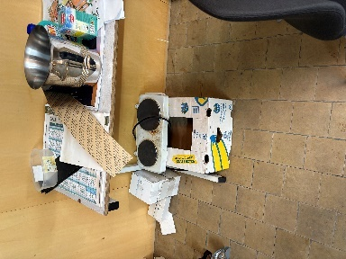
- Op verschillende locaties zijn plafondtegels verdwenen, hangen ze los of zijn er vochtplekken of schimmels aanwezig. Dit geeft snel een wanordelijke en troosteloze aanblik. Het is aangewezen de plafonds te herstellen, onderliggende problemen op te lossen en propere plafondtegels te installeren.
- Op verschillende locaties in het kwartier worden elektrische verwarmingstoestellen aangetroffen, vaak zeer oude of privétoestellen. Deze toestellen worden gebruikt omdat het te koud is als de verwarming nog niet aanstaan of niet werkt. De zeer oude toestellen zijn vaak niet meer conform en verbruiken veel energie. De privétoestellen horen niet op de werkplaats. Er moet naar een betere oplossing worden gezocht voor de toekomst.
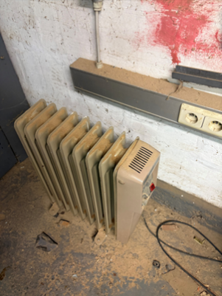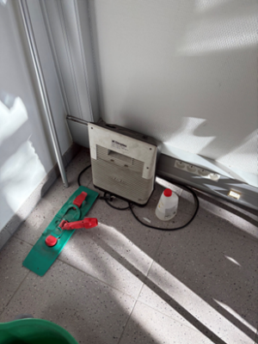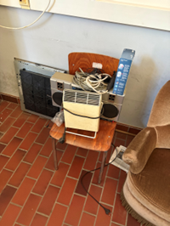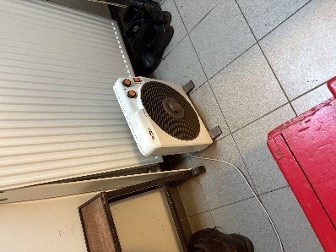
- Aan blok A57 bevindt zich een hoge vluchtladder zonder kooi. Volgens norm EN14122-4 is een kooi vereist vanaf een valhoogte van 3 meter. Dit betekent dat als een ladder tot boven deze hoogte reikt, er een kooi moet worden geïnstalleerd om het valrisico te beperken. De kooi moet een doorlopende bescherming bieden en voldoende stevig zijn om gebruikers te ondersteunen in geval van een val. LDPBW 04 adviseert dan ook om een kooi te laten installeren.

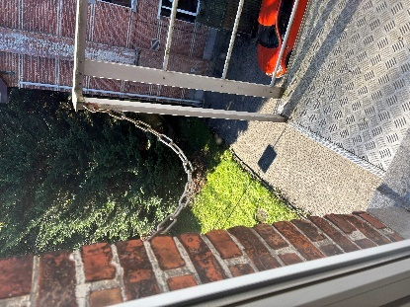
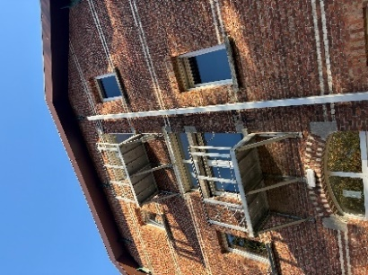

- De Logt blokken A52, A53, A56 en A57 verkeren momenteel in een zeer slechte staat. In de gangen ligt veel afval en ongebruikt materiaal dat dringend moet worden afgevoerd. Daarnaast zijn er diverse problemen met de sanitaire voorzieningen: de douches en toiletten functioneren niet naar behoren of zijn ernstig vervuild. Ook de ventilatiemonden zijn vuil en de verlichting werkt op veel plaatsen niet. Verder is er sprake van schimmelgroei, wat niet alleen een esthetisch probleem is, maar ook gezondheidsrisico’s met zich meebrengt. In de keukens zijn vervallen levensmiddelen aangetroffen en de microgolfovens en koelkasten zijn smerig. Dit alles draagt bij aan een onacceptabele leefomgeving voor de bewoners van de Logt. LDPBW 04 adviseert dringend om een grondige schoonmaak en reparatie van deze blokken uit te voeren. Het afval en ongebruikte materialen moeten worden verwijderd, de sanitaire voorzieningen en ventilatiemonden moeten worden gereinigd en gerepareerd, en de verlichting moet worden hersteld. Daarnaast moet er een plan worden opgesteld om schimmelgroei te voorkomen en de keukens schoon en hygiënisch te houden. Het is essentieel dat deze problemen snel worden aangepakt om een veilige en gezonde leefomgeving te garanderen.
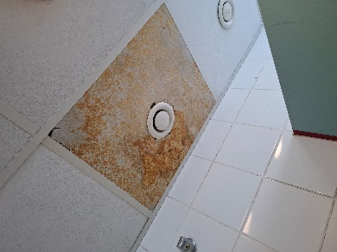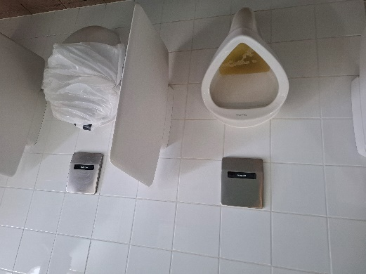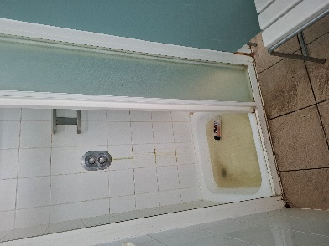
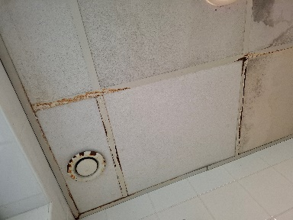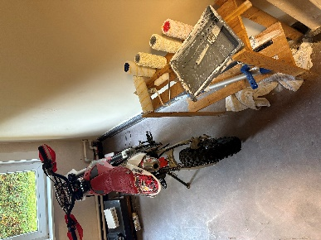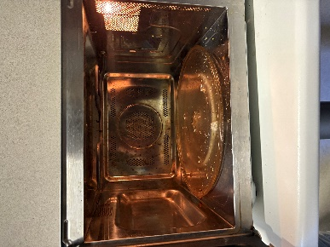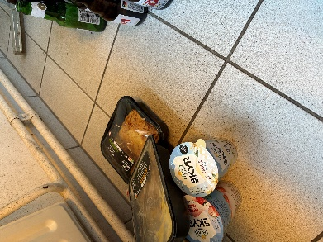
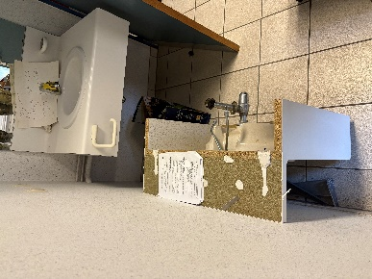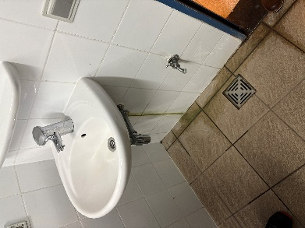
- De F19 en omgeving blijft een niet-conforme werkplaats. Er zijn echter duidelijke verbeteringen zichtbaar ten opzichte van vorig jaar, met meer orde en structuur. De werknemers doen hun best ondanks de omstandigheden. De renovatie komt dan ook niets te vroeg. De douches worden te weinig gepoetst en zijn vuil. Het sanitair moet dagelijks worden gepoetst, maar nu gebeurt dit slechts 03 keer per week en vaak op momenten dat het personeel aan het afronden is en wil douchen. We raden aan om de planning van de poetsfirma te herzien.
- Op het GSV wordt nog steeds gebruikgemaakt van oude gsm’s om te communiceren. Deze oude gsm’s hebben een zeer slechte verbinding en zorgen voor trage communicatie, wat een onveilige situatie creëert. LDPBW 04 adviseert met aandrang nieuwe communicatietoestellen aan te schaffen zodat het Pers zijn taken kan uitvoeren op een veilige manier.

b. Detailopmerkingen per locatie

In Bijl bevinden zich de specifieke opmerkingen en aanbevelingen per locatie. Voor enkele algemene
opmerkingen hierboven worden niet alle specifieke locaties weergegeven vanwege het grote aantal locaties waar dit het geval was.

Bestemmelingen (top)
Actie | Comd Bn Aie
Info | Vz BOC 04
Info | DG H&WB-IDPBW-cel AMT BRASSCHAAT
Info | DG H&WB-IDPBW-PsySoc Ant LEOPOLDSBURG
Info | De representatieve vakorganisaties (via nieuwsbrief Doccom)

